Dicksonska Släktföreningens möte 19-20 september 2009, Tjolöholm och Överås, till åminnelse av James Dicksons landstigning på svensk jord 1809. | 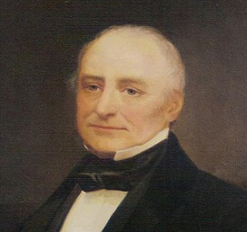
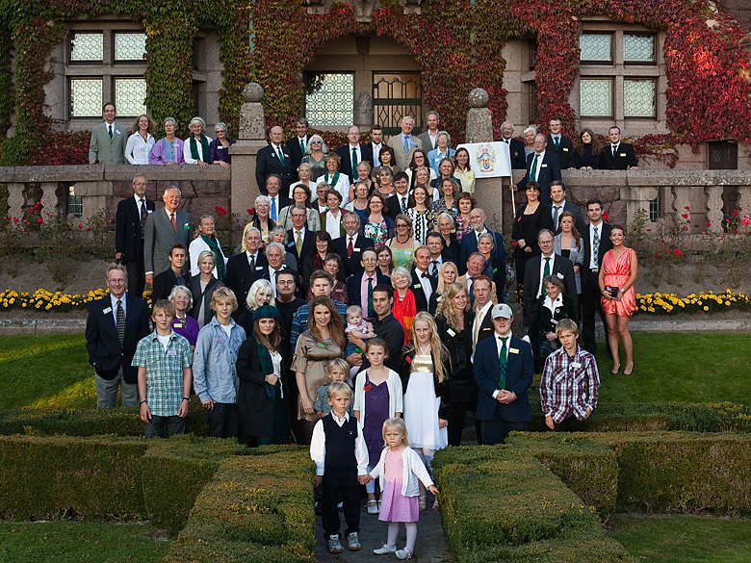

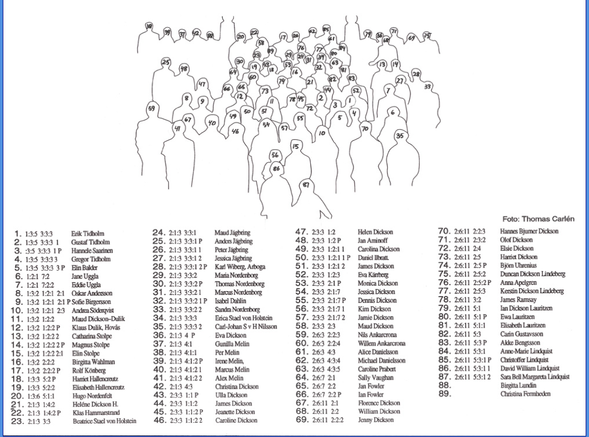
Vår träff kom även med i GP!
Detta reportage består av 19 sidor.
För att komma till nästa sida trycker man på knappen "VIDARE" längst ner på varje sida.
Lördagen 19 september
Redan när jag gick vägen upp till Tjolöholms Storstuga märktes det att det låg ovanliga energier i luften. Ett surr, liksom. Och när jag kom i jämnhöjd med Stugan nr 1 i Byn hade jag välkända ryggar framför mig, i alla fall kunde jag genast identifiera en: föreningens ordförande, William Dickson. Hans son Hannes och dotter Jenny gick vid sidan av och snart kunde jag hälsa på flera av föreningens medlemmar, som var på väg till lunch i det hus en av släktens företrädare, Blanche Dickson (2:6:1), lät bygga för sina anställda. Hon kallade det Folkets Hus, eftersom det var helt och hållet till hennes ”folks” disposition. Nu ger det namnet andra associationer, så man kallar det helt enkelt Storstugan, ett namn som också användes ibland i början av 1900-talet. Då fanns där ett bibliotek, sällskapsspel och tidningar, en skollokal för de minsta barnen och en liten lägenhet för den kombinerade sjuksköterskan och lärarinnan.
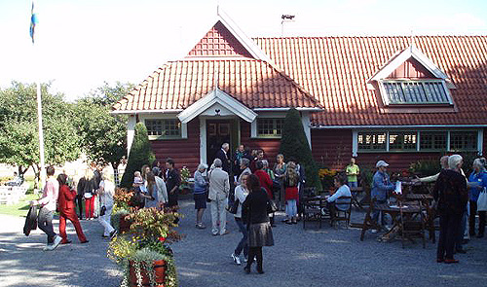
Vi samlas utanför Storstugan
Foto: Olof Dickson
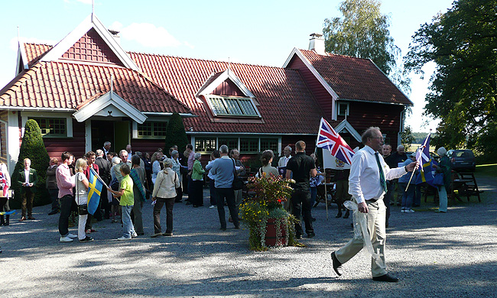
Foto: Ian Fowler
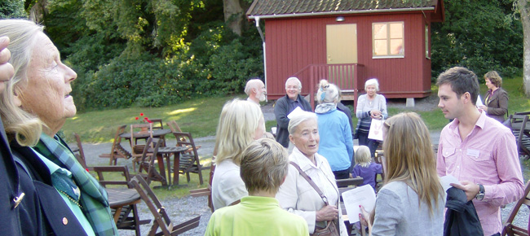
Foto: Birgitta Lundin
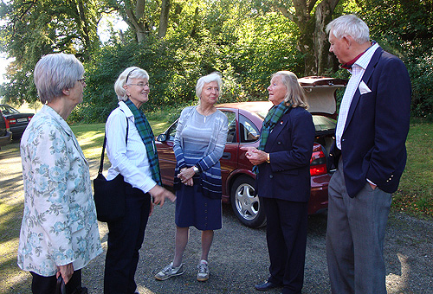
Gunilla Melin (2:1:3 4:1), Christina Dickson (2:1:3 4:3), Eva Dickson (2:1:3 4 P),
Helen Dickson (2:3:3 1:2) och Jan Aminoff (2:3:3 1:2 P)
Foto: Maud Dickson

